世界上没有爱情可以持久，要在婚姻中培养真爱；
神说：那人独居不好，我要为她送一个配偶帮助他；
人要离开父母与妻子联合，，就是要和父母分开，从感情上经济上都要独立，父母不要成为孩子的第三者。
为什麽要结婚：传宗接代；满足身心需要；分享双方真感情；同甘苦共创未来；白头偕老。
对婚姻的要求：一男一女；一夫一妻；一生一世。
爱的本质：
自私的爱，肉体的爱，神要求我们这样做的。
友情的爱：是很好的朋友，有共同的思想，信仰，能分享能沟通；
若只是自私的爱是很可卑的。
无条件的爱：要自神而来。"爱是恒久忍耐，又有恩慈；爱是不嫉妒，爱是不自夸，不张狂，不作害羞的事，不求自己的益处，不轻易发怒，不计算人的恶，不喜欢不义，只喜欢真理；凡事包容，凡事相信，凡事盼望，凡事忍耐；爱是永不止息。"（《新约·哥林多前书》第1 3章）

爱的中心要素：
肉体的；外貌般配
智力的：能沟通，达共识，心的开放
情感的：深入关注，关心而不是一时的肉欲，能做好朋友，要达到这 种层面。
社会地位对等：这样不会发生看中对方条件想法。

爱情观
不期盼浪漫的爱情观——真爱永恒
实际的婚姻观——安全和满足的认同（背景，年龄，教育要匹配）
讨论中徐教授说的体会，为值当的人作值当的事
他夫人说，要准备好自己的成熟和成长来匹配神为你的安排。。

我们一起分享神对我们的关爱吧.后面都有圣经的话语,这要自己看圣经了,我只补充笔记.
一:怎样做丈夫
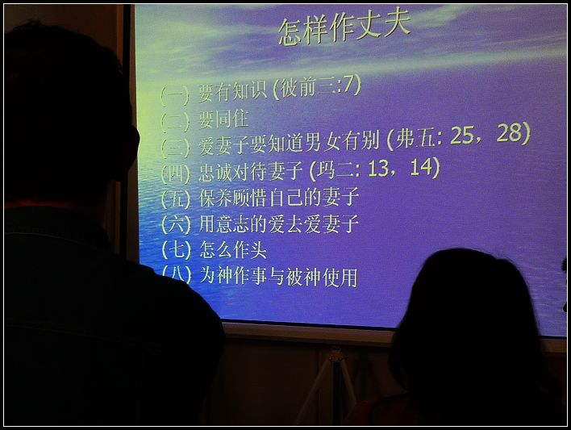
(片子的补充啊,有的就没再记)
1,要有知识: 就是要学习如何做个好丈夫,不要沿袭父母的模式;
2,要同住:
不可因为父母或孩子或事业而分开;
丈夫越亲近主,就会离妻子越近,就会觉得太太是最完美的 人
每天回家的头十分钟要给妻子,主动听太太诉说,这样妻子会很满足,丈夫亦能获得一晚上的平安与祥和.
4:忠诚对待妻子:
丈夫要避免事态,若跟一位异性沟通内心想法多于跟妻子谈心,就是有外遇了,要主动逃避.
6.用意志的爱去爱你的妻子
求主帮助你抵挡诱惑,用意志的爱去爱你衰老的但内在美的妻子.
7怎麽做头:(丈夫是妻子的头)
主都会给门徒洗脚,要做头必须要有仆人的心思.凡事为妻子着想;承担家庭的生计,照顾家人,顾念一家大小的需要,才能赢得都得位置!
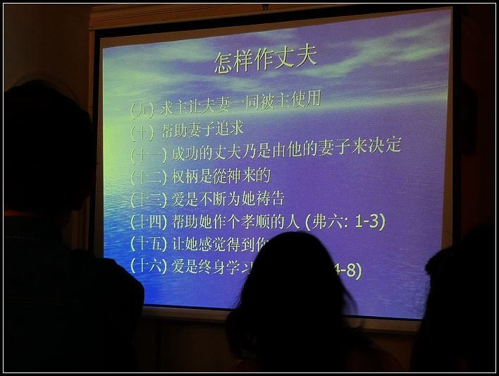
….
11.成功的丈夫乃是由他妻子决定的
丈夫要提醒自己做个平衡家庭和事业的人.
13.爱是不断为她祷告
因为它是比你软弱的,所以要为她祷告.敬重她就是敬重自己.
14帮助她做个孝顺的人
爱对方的父母,对对方的父母更加好.

二.怎样做妻子….
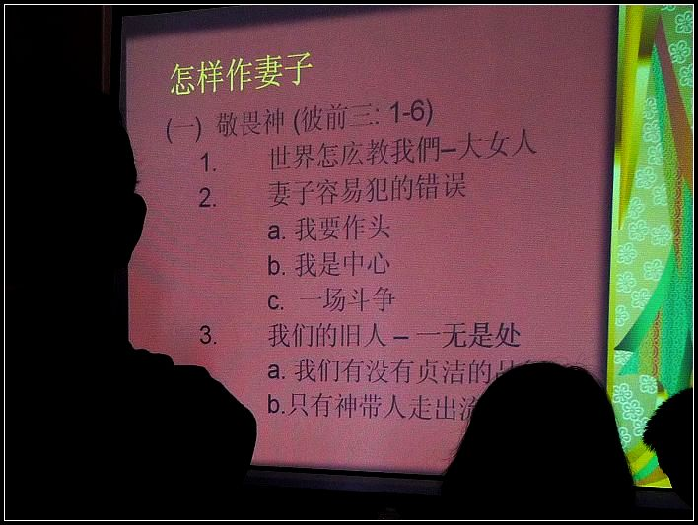

b只有神带我们走出流泪谷

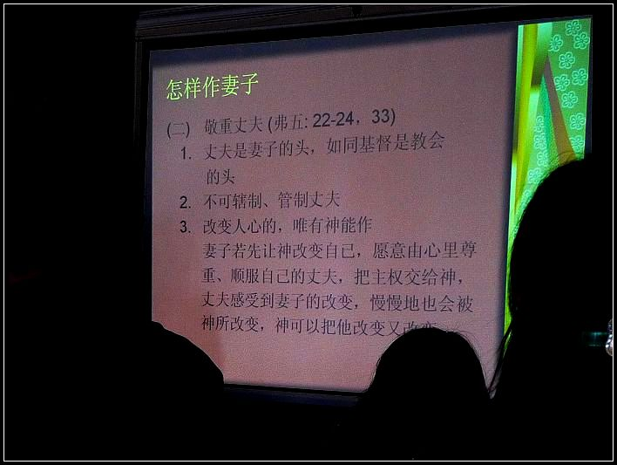

妻子要温柔贤惠，柔和谦卑，不追求外在的装饰